系列产品备选方案:

1. 常用的电子产品周边:耳机保护套、U盘、手机挂件、带民族风格的鼠标垫
2. 民族特产美食（包装）
3. 民族特色药膏（可能每个地区都会有自己祖传疗效非凡的药膏之类的东西）
4. 明信片
5. 搪瓷杯具、搪瓷碗民族系列

搪瓷杯碗属手工怀旧产品，蕴含民族情怀，与少数民族文化风格契合；

造价低，买了不会心疼，方便文麒推广，方便顾客集齐系列来收藏。

可以推出少数民族全系列，选择每个民族最具代表性的故事设计在杯碗上，前期推出几个民族，后期不断解锁新民族，推出新设计，吸引顾客不断收集。

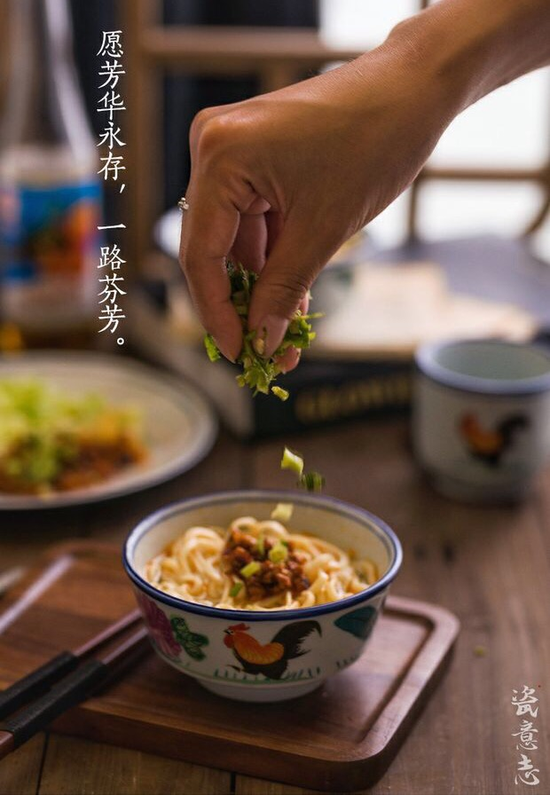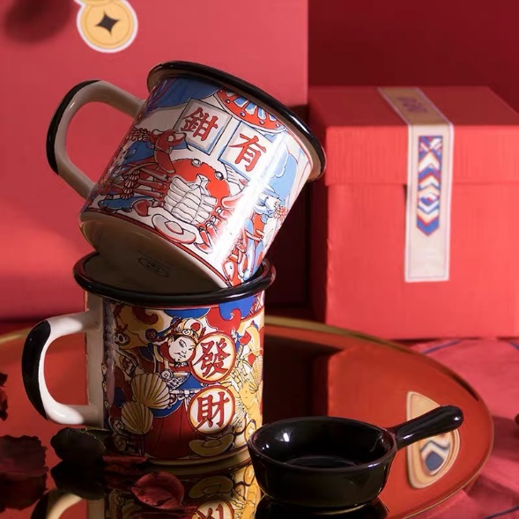

（搪瓷碗参考图） （搪瓷杯参考图）

1. 少数民族图腾元素的包装袋

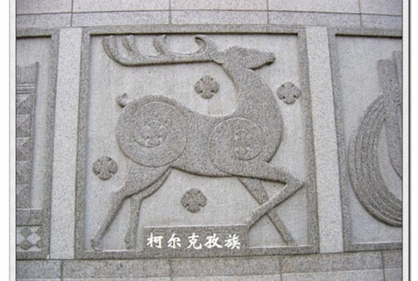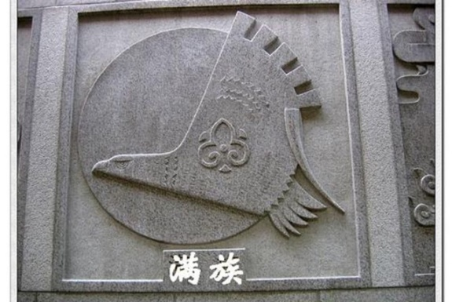

(参考图腾)

1. 包包挂件

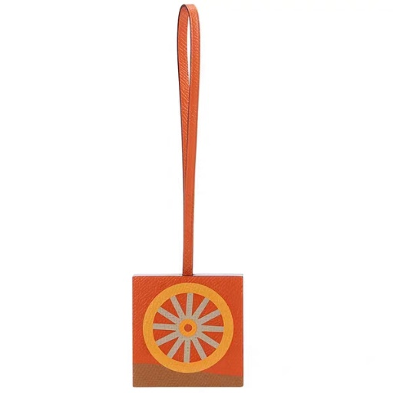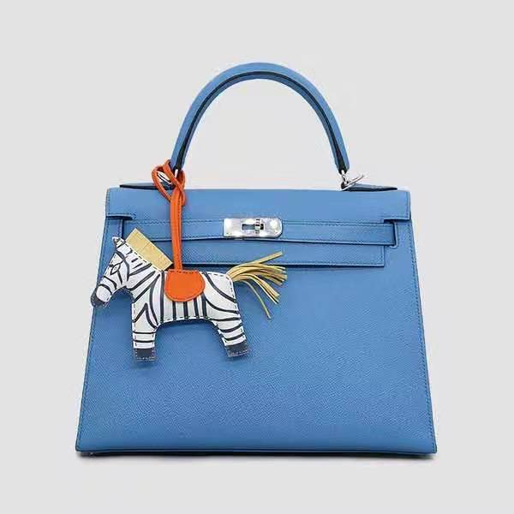

（参考图）